浙大城市学院实验报告
课程名称 计算机网络实验
实验项目名称 大作业 使用Wireshark分析网络协议
学生姓名 徐彬涵 专业班级 软件工程2003 学号 32001272
指导老师 霍梅梅 日期 2022/06/09
注意：
- 务请保存好各自的源代码及实验报告文档，已备后用。
- 请把实验报告和实验项目放在一个文件夹（如：大作业）打包为rar压缩文件并改名后提交，压缩文件名为：学号_姓名_日期_大作业.rar，如32001234_姓名_20210618_大作业.rar
- 提交服务器1：学在城院； 2：ftp， 10.66.28.222:2007。
- 实验目的：
- 通过使用Wireshark分析网络协议。
- 了解ping、网站抓包、socket通讯、ssh登录操作等网络协议。

- 实验内容原理实验结果与分析
- 分析ping命令数据报文。写出实验步骤和实验分析结构，包括：
  - ping request数据链路层报文字节数据，帧序号，源及目标的MAC和IP地址。
  - 传输给目标ip的数据内容。
  - ping命令数据报文传输小结。

【实验步骤】
设置过滤规则过滤ICMP包
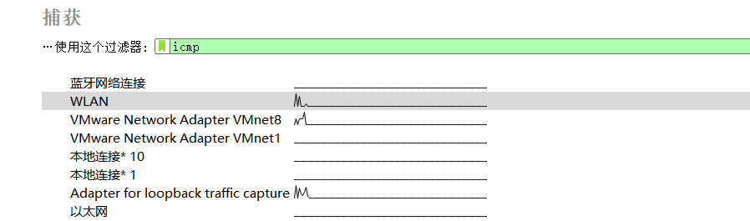

成功捕获指定ICMP包
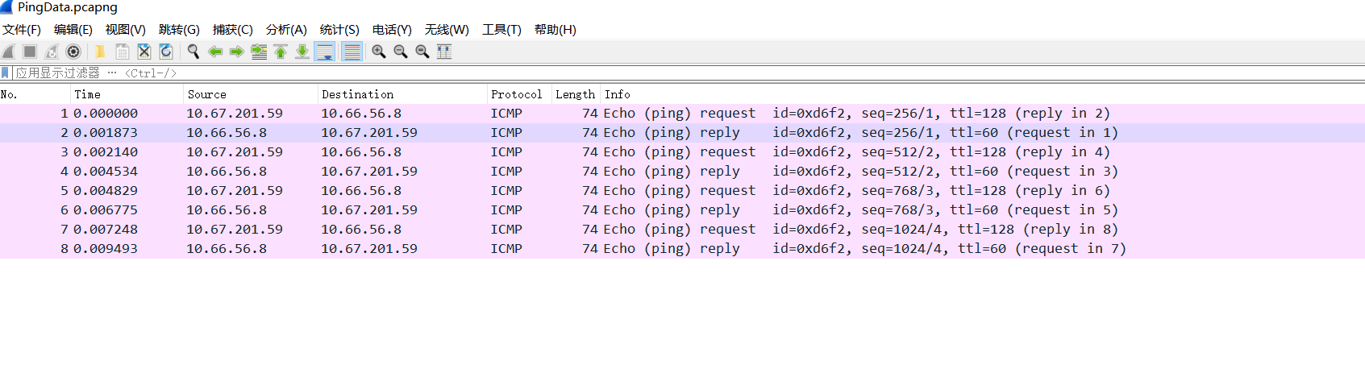
【实验结果与分析】
1.1
ping request数据链路层报文字节数据
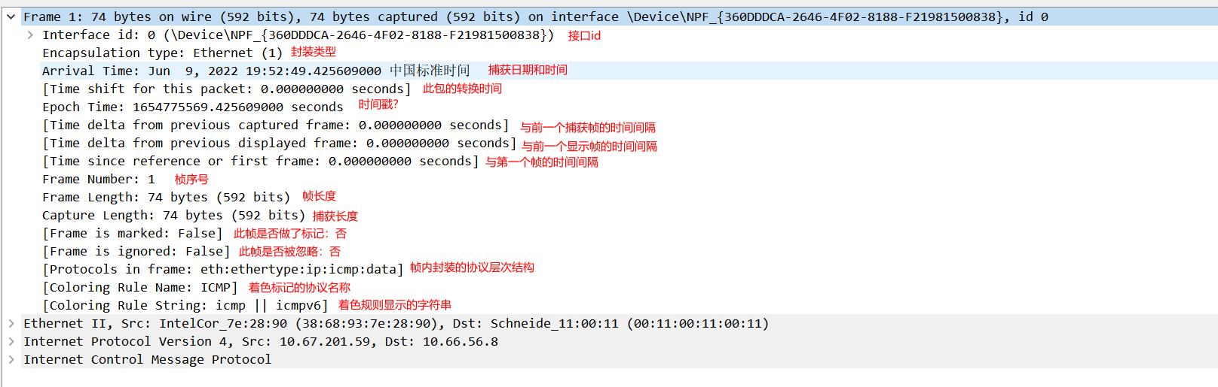
帧序号：1
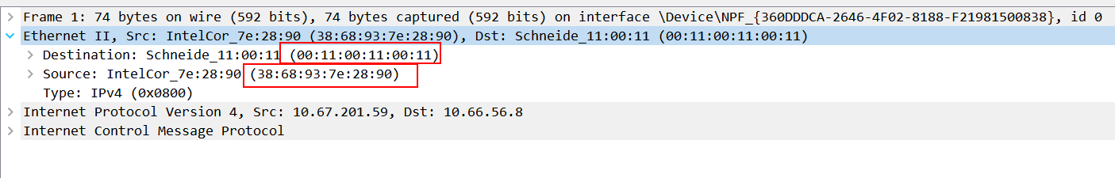
源MAC地址：38:68:93:7e:28:90
目标MAC地址：00:11:00:11:00:11
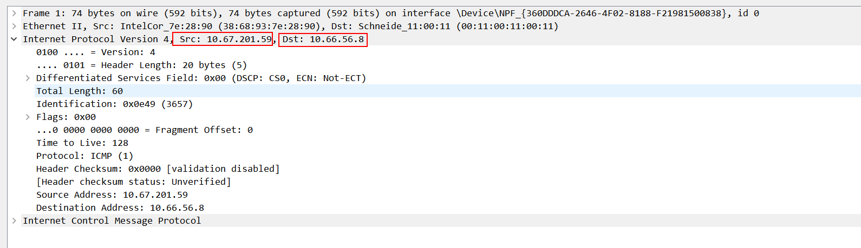
源IP地址：10.67.201.59
目标IP地址：10.66.56.8

1.2
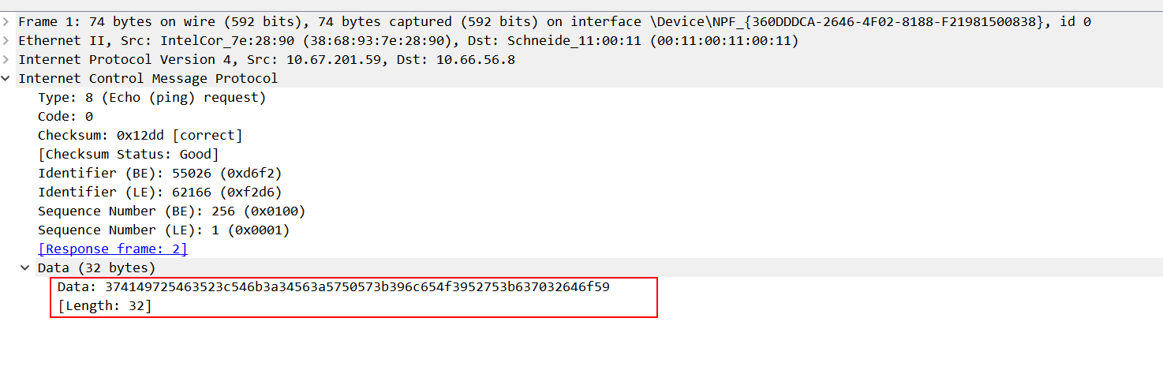
传输给目标ip的数据内容：
374149725463523c546b3a34563a5750573b396c654f3952753b637032646f59

1.3
执行ping命令后，源主机会构建一个ICMP请求数据包，ICMP 数据包内包含有多个字段，包括发送给另一个主机的数据、类型字段（对于请求数据包而言该字段为 8）还有顺序号（主要用于连续Ping的时候，区分发出的多个数据包）等，然后 ICMP 层会将这个 ICMP 数据包交给 IP 层，IP层包含了源主机MAC地址和IP地址以及目标主机MAC地址和IP地址，然后再交给数据链路层，最终由数据链路层封装成数据帧并通过物理层发送出去，数据帧发出的同时，源主机会记录该数据帧的发出时刻。
目标主机收到这个数据帧后，经过数据链路层、IP 层和 ICMP 层的层层解析后，最终获得源主机发送的 ICMP 数据包中的数据部分，目标主机发现接收到的是一个请求数据包后，会构建一个 ICMP 响应包（应答数据包的类型字段为0），顺序号为接收到的请求数据包中的顺序号，然后再发送给源主机
- 分析打开网站数据报文。写出实验步骤和实验分析结构，包括：
  - 从三个握手数据包，分析TCP三次握手使用哪些帧序号及连接建立过程。
  - HTTP通讯的端口号
  - 请求、响应、确认数据报文分析，传输内容等
  - 四次挥手通讯。
【实验步骤】

【实验结果与分析】

- 分析socket通讯数据报文。写出实验步骤和实验分析结构，包括：
  - TCP Client、TCP Server数据收发分析；
  - UDP Client、UDP Server数据收发分析；
  - Socket通讯小结
【实验步骤】

【实验结果与分析】

- ssh登录远程服务器，对数据报文进行分析。
  - 三次握手
  - SSH版本协商，指出版本
  - 本次登录交换了哪些信息？
  - SSH登录过程小结。
【实验步骤】

【实验结果与分析】

- 登录远10.66.56.8:5000服务器，提交以下数据。
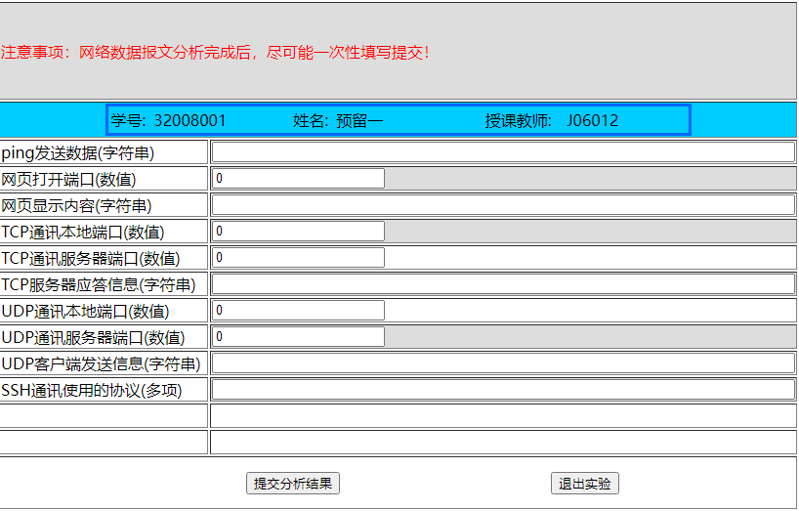
- 本课程心得及建议

